DAFTAR PUSTAKA

Amrillah, D., Rusli, & Fadraersada, R. (2015). Potensi aktivitas antioksidan dari berbagai tanaman untuk tabir surya. Journal of Pharmaceutical and Sciences, 6(2), 409–415.
Angelia, A., Putri, G. R., Shabrina, A., & Ekawati, N. (2022). Formulasi Sediaan spray gel ekstrak kulit jeruk manis (Citrus Sinensis L.) sebagai anti-aging. Halaman 45.
Ansel, H. C., Allen, L. V., & Popovich, N. G. (2005). Pengantar bentuk sediaan farmasi (Edisi 9, Alih bahasa: Farida Ibrahim). Jakarta: UI Press
Astuti, E. & Pratiwi, F. (2022). Identifikasi Senyawa Flavonoid pada Ekstrak Daun Tumbuhan Obat. Jurnal Ilmu Kefarmasian Indonesia, 20(1), 45–51.
Butet Sinaga. (2022). Standarisasi simplisia daun kelor (Moringa oleifera L.) dari Desa Luwung Sidoarjo dengan menggunakan pengeringan food dehydrator. Jurnal Penelitian Farmasi dan Herbal.
Cendana, Y., Adrianta, K. A., & Suena, N. M. D. S. (2021). Formulasi Spray gel Minyak Atsiri Kayu Cendana (Santalum album L.): sebagai Salah Satu Kandidat Sediaan Anti Inflamasi. Jurnal Ilmiah Medicamento, 7(2), 84-89. Cendana, Y; Adrianta, K. A., dan Suena, N. M. D. S. 2021. Formulasi Spray gel Minyak Atsiri Kayu Cendana (Santalum album L.) sebagai Salah Satu
Kandidat Sediaan Antiinflamasi. Jurnal Ilmiah Medicamento. 7(2), 84–89. Depkes RI, D. (2008). Farmakope Herbal Indonesia. Jakarta: Departemen
Kesehatan Republik Indonesia.
Depkes, R. I. (1995). Materia Medika Indonesia. Jilid VI, 299, 321–325.
Depkes, R. I. (1995). Parameter uji mutu obat tradisional. Jakarta: Direktorat Jenderal Pengawasan Obat dan Makanan.
Depkes, R. I. (2000). Farmakope Indonesia, Edisi IV. Jakarta: Depkes RI.
Depkes, R. I. (2000). Parameter standar umum ekstrak tumbuhan obat. Jakarta: Departemen Kesehatan Republik Indonesia, 31.
Ditjen, P. O. M. (1979). Farmakope indonesia. Edisi III. Jakarta: Departemen Kesehatan RI, 9.
Endarini, L. H. (2016). Farmakognisi dan fitokimia.
Fujiastuti, T., & Sugihartini, N. (2015). Sifat fisik dan daya iritasi gel ekstrak etanol herba pegagan (Centella asiatica L.) dengan variasi jenis gelling agent. PHARMACY: Jurnal Farmasi Indonesia, 12(1), 11–20.
Haerani, A., Chaerunisa, A. Y., & Subarnas, A. (2018). Antioksidan untuk kulit. Farmaka, 16(2), 135-151.
Handayani, F., Apriliana, A., & Natalia, H. (2019). Karakterisasi dan skrining fitokimia simplisia daun Selutui Puka (Tabernaemontana macracarpa Jack). Jurnal Ilmiah Ibnu Sina, 4(1), 49-58.

Handoyo, D. L. Y., & Pranoto, M. E. (2020). Pengaruh variasi suhu pengeringan terhadap pembuatan simplisia daun mimba (Azadirachta Indica). Jurnal Farmasi Tinctura, 1(2), 45-54.
Harborne, J. B. (1987). Phytochemical methods: A guide to modern techniques of plant analysis (2nd ed.). Springer.
Hasrianti, H., Nururrahmah, N., & Nurasia, N. (2017). Pemanfaatan ekstrak bawang merah dan asam asetat sebagai pengawet alami bakso. Dinamika, 7(1): 91. Hidayah, N. (2016). Pemanfaatan senyawa metabolit sekunder tanaman (tanin dan saponin) dalam mengurangi emisi metan ternak ruminansia. Jurnal Sain
Peternakan Indonesia, 11(2), 89–98.
Hidayat, T., Suryani, A., & Lestari, R. (2021). Uji Fitokimia Tanin Menggunakan Reagen FeCl₃ pada Berbagai Simplisia Daun. Jurnal Kimia Riset, 9(2), 112–118.
Iskandar, B., Tartilla, R., Lukman, A., Leny, L., & Surboyo, M. D. C. (2022). Uji Aktivitas Anti-aging Mikroemulsi Minyak Nilam (Pogostemon cablin Benth.). Majalah Farmasetika, 7(1), 52-64.
Julianto, D. (2019). Fitokimia: Kajian metabolit sekunder dalam tumbuhan.
Kamishitta, Takuzo., Takashi Miyazaki, Yoshihide Okuno, 1992. Spray gel Base and Spray gel Preparation Using Thereof. United State Patent Application Publication. America.
Kesumawati, K., & Al Zuhra, C. H. (2021). Formulasi Sediaan Face Spray gel Dari Ekstrak Etanol Daun Kelor (Moringa oleifera L.) Sebagai Pelembab Wajah. JOURNAL OF HEALTHCARE TECHNOLOGY AND MEDICINE, 7(2), 2.
Kumar, A., Kumar, A., Soni, A., & Devi, J. (2022). Development and in-vitro evaluation of itraconazole loaded nanoemulsion. Journal of Drug Delivery and Therapeutics, 12(3), 31-42.
Lodén, M. (2003). Role of topical emollients and moisturizers in the treatment of dry skin barrier disorders. American Journal of Clinical Dermatology, 4(11), 771–788.
Makkar, H. P. S., & Becker, K. (1996). Nutritional value and anti-nutritional components of whole and ethanol extracted Moringa oleifera leaves. Animal Feed Science and Technology, 63(1–4), 211–228.
Mardiyanto, M., Fithri, N. A., & Raefty, W. (2018). Optimasi formula submikro partikel poly (Lactic-co-Glycolic Acid) pembawa betametason valerat dengan variasi konsentrasi poly (vinyl alcohol) dan waktu sonikasi. Jurnal Sains Farmasi & Klinis, 5(1), 55-65.
Marhaeni, L. S. (2021). Daun kelor (Moringa oleifera) sebagai sumber pangan fungsional dan antioksidan. AGRISIA: Jurnal Ilmu-Ilmu Pertanian, 13(2), 41.

Nguyen, H. P., Oresajo, C., & Taw, M. R. (2020). Topical antioxidants for skin protection: A review of clinical and experimental studies. Journal of Drugs in Dermatology, 19(3), 234–240.
Nugraheni, N. M., Subekti, R., & Dewi, R. S. (2020). Uji Fitokimia Steroid dan Triterpenoid pada Tanaman Obat Tradisional Indonesia. Jurnal Farmasi Indonesia, 17(3), 87–93.
Peng, L. C., Liu, C. H., Kwan, C. C., & Huang, K. F. (2010). Optimization of water-in-oil nanoemulsions by mixed surfactants. Colloids and Surfaces A: Physicochemical and Engineering Aspects, 370(1-3), 136-142.
Praptiwi, P., Iskandarsyah, I., & Kuncari, E. S. (2014). Evaluasi, uji stabilitas fisik dan sineresis sediaan gel yang mengandung minoksidil, apigenin dan perasan herba seledri (Apium graveolens L.). Indonesian Bulletin of Health Research, 42(4), 20088.
Purwanti, L., Sasmita, S. O., & Sadiyah, E. R. (2019). Perbandingan aktivitas antioksidan ekstrak etanol daun, kulit buah, dan biji kopi Arabika (Coffea arabica L.) dengan metode peredaman radikal bebas DPPH. Prosiding Farmasi, 5(2), 1–6.
Ravelliani, A., Nisrina, H., Komala Sari, L., Marisah, M., & Riani, R. (2021). Identifikasi dan Isolasi Senyawa Glikosida Saponin dari Beberapa Tanaman di Indonesia. Jurnal Sosial Sains, 1(8), 786–799.
Ravelliani, A., Nisrina, H., Sari, L. K., Marisah, M., & Riani, R. (2021). Identifikasi dan Isolasi Senyawa Glikosida Saponin dari Beberapa Tanaman di Indonesia. Jurnal sosial dan sains, 1(8), 786-799.
Rosmayati, J., Wandira, A., Cindiansya, C., Anandari, R. F., Naurah, S. A., & Fikayuniar, L. (2023). Menganalisis pengujian kadar air dari berbagai simplisia bahan alam menggunakan metode gravimetri. Jurnal Ilmiah Wahana Pendidikan, 9(17), 190–193.
Rusdiana, I. A., Hambali, E., & Rahayuningsih, M. (2018). Pengaruh sonikasi terhadap sifat fisik formula herbisida yang ditambahkan surfaktan dietanolamida. AGRORADIX: Jurnal Ilmu Pertanian, 1(2), 34-41.
Sandi, A., Sangadji, M. N., & Samudin, S. (2019). Morfologi dan anatomi tanaman kelor (Moringa oleifera L.) pada berbagai ketinggian tempat tumbuh. AGROTEKBIS: JURNAL ILMU PERTANIAN (e-journal), 7(1), 28-36.
Sari, M., & Oktaviani, M. (2019). Uji Saponin pada Ekstrak Etanol Daun Tanaman Herbal Lokal. Jurnal Penelitian Farmasi, 6(2), 29–35.
Sari, R. R. (2015). Kulit dan fungsinya.
Sifatullah, N., & Zulkarnain, Z. (2021). Jerawat (Acne vulgaris): Review penyakit infeksi pada kulit. Prosiding Seminar Nasional Biologi, 7(1), 19–23.
Sulastri, E., Oktaviani, C., & Yusriadi, Y. (2015). Formulasi Mikroemulsi Ekstrak Bawang Hutan dan Uji Aktivitas Antioksidan. Jurnal Pharmascience, 2(2), 1-14.

Suryani, S., Wulandari, R., & Hapsari, R. A. (2017). Formulasi dan uji stabilitas sediaan gel ekstrak etanol daun sirih (Piper betle L.). Jurnal Ilmu Kefarmasian Indonesia, 15(1), 50–56. Ansel, H. C., Allen, L. V., & Popovich, N. G. (2005). Pengantar bentuk sediaan farmasi (Edisi 9, Alih bahasa: Farida Ibrahim). Jakarta: UI Press.
Susanty, S., Ridnugrah, N. A., Chaerrudin, A., & Yudistirani, S. A. (2019). Aktivitas antioksidan ekstrak daun kelor (Moringa Oleifera) Sebagai zat tambahan pembuatan moisturizer. Prosiding Semnastek. Halaman 2.
Syafitri, A., & Rahma, M. (2023). Formulasi Dan Uji Efektivitas Sediaan Body Lotion Dari Ekstrak Etanol Daun Asam Jawa (Tamarindus indica L.) Sebagai Pelembab Kulit. Biological Education, Science & Technology, 6(1), 600.
Syamsuni, H. A. (2006). Ilmu resep. Jakarta: Buku Kedokteran EGC
Talapessy, A., Suryani, E., & Suryani, A. (2013). Metode DPPH: Uji aktivitas antioksidan secara kuantitatif. Jurnal Kimia dan Pendidikan Kimia, 3(1), 45–50.
Tilong, D. M. (2012). Taksonomi dan morfologi kelor. Dalam Taksonomi kelelawar dan kelor. 3-5.
Tominaga, M., Ishikawa, M., & Takema, Y. (2017). Functional changes of dermal fibroblasts induced by astaxanthin promote epidermal regeneration. International Journal of Cosmetic Science, 39(1), 52–60.
Toripah, S. S. (2014). 4. Aktivitas antioksidan dan kandungan total fenolik ekstrak daun kelor (Moringa oleifera LAM). Pharmacon, 3(4), 38.
Tricaesario, C., & Widayati, R. I. (2016). Efektivitas krim almond oil 4% terhadap tingkat Kelembapan kulit. Jurnal Kedokteran Diponegoro (Diponegoro Medical Journal), 5(4), 599-610.
Trivedi, D. (2012). Role of antioxidants in dermatology. Indian Journal of Dermatology, Venereology and Leprology, 78(1), 57–63.
ratnaayu
Utami, S., & Indrasti, N. S. (2020). Pemulihan Minyak Sawit Dari Spent Bleaching Earth Dengan Metode Ekstraksi Refluks. Jurnal Teknologi Industri Pertanian, 30(1).
Utami, S., & Indrasti, N. S. (2020). Pemulihan Minyak Sawit Dari Spent Bleaching Earth Dengan Metode Ekstraksi Refluks. Jurnal Teknologi Industri Pertanian, 30(1)
Wahyuningtyas, R. S., Pratiwi, H. S., & Tursina. (2015). Sistem pakar penentuan jenis kulit wajah wanita menggunakan metode Naïve Bayes. Jurnal Sistem dan Teknologi Informasi (JUSTIN), 1(1), 1–6.
Winarsi, H. (2007). Antioksidan dan radikal bebas: Konsep dasar dan aplikasinya.
Yogyakarta: Kanisius.

Wulandari, P., Syamsudin, A., & Hasanah, A. N. (2021). Deteksi Senyawa Glikosida Menggunakan Uji Keller-Kiliani pada Ekstrak Daun Tanaman Tropis. Jurnal Sains dan Teknologi Farmasi, 14(1), 65–70.
Yang, J., Paulson, A. T., & Nickerson, M. T. (2010). The effect of different storage temperatures on the physical properties of pectin solutions and gels. Carbohydrate Polymers, 82(3), 700–705.
Yuliana, D., Lestari, E., & Mahdani, N. (2020). Uji Alkaloid dengan Reagen Mayer, Dragendorff, dan Bouchardat pada Tanaman Obat Indonesia. Jurnal Fitofarmaka Indonesia, 7(1), 13–19.

Lampiran 1. Hasil Identifikasi Daun Kelor (Moringa oleifera L.)
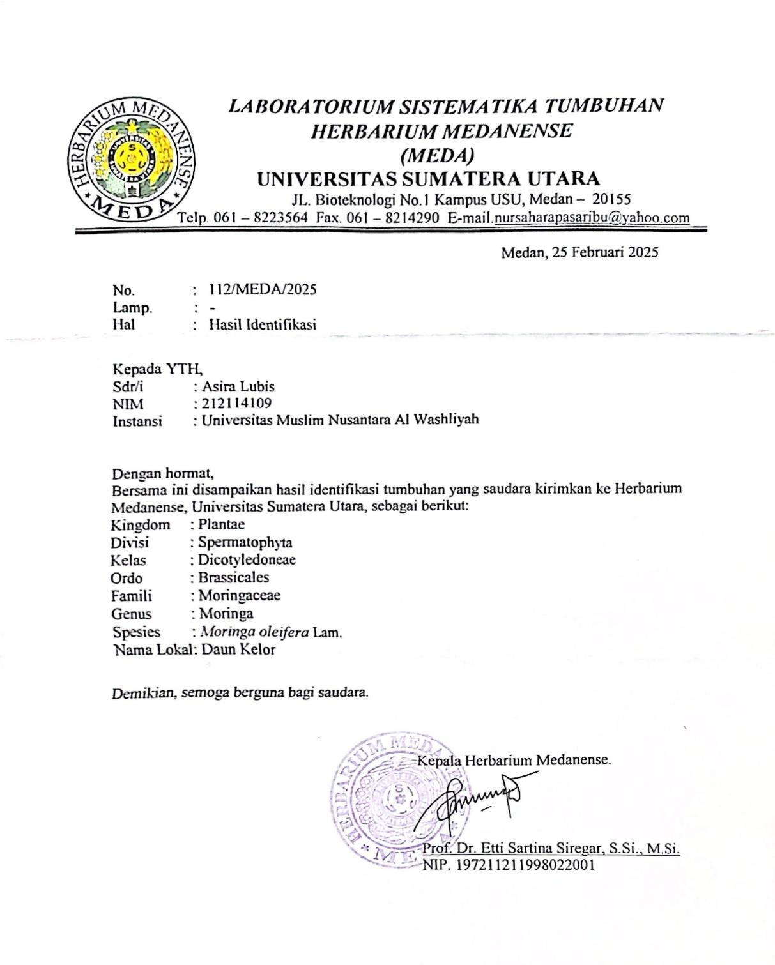

Lampiran 2. Bagan Alir Penelitian
Simplisia
Ditimbang berat kering Dihaluskan
Ekstraksi
Karakteristik Simplisia
Skrining Fitokimia
Terdiri dari:
- Makroskopik
- Mikroskopik
- Penetapan kadar air
- Penetapan kadar sari larut air
- Penetapan kadar sari larut etanol
- Penetapan kadar abu total
- Penetapan kadar abu tidak larut asam
Serbuk Simplisia
Ekstrak kental
Maserat
Nano Spray Gel
Daun Kelor
Dicuci, ditiriskan, ditimbang sebagai berat basah Dikeringkan dalam lemari pengering

Dimaserasi dengan
Terdiri dari:

- Alkaloid

- Flavonoid

- Saponin

- Tanin

- Steroid

-Triterpenoid

-Glikosida
etanol 96%

Diuapkan dengan
rotary evaporator

Dilakukan skrining
fitokimia

Evaluasi sediaan nano spray gel

Uji Efektivitas kelembapan kulit
Hasil

Lampiran 3. Bagan Alir Pembuatan Ekstrak

1000 g serbuk simplisia daun kelor
Dimasukkan ke dalam bejana
Ditambahkan etanol 96% sebanyak 75 bagian (7500 ml) dan diaduk
Didiamkan selama 5 hari sambil sesekali diaduk Larutan maserasi disaring (Maserat I)
Maserat I
Ampas
Ditambahkan dengan etanol 96% sebanyak 25 bagian (2500 ml)

Dimasukkan dalam bejana dan didiamkan selama 2 hari sambil sesekali diaduk

Disaring
Maserat II

Maserat Daun Kelor
Dipekatkan dengan rotary evaporator

Diuapkan dengan waterbath
Ekstrak Etanol Daun Kelor

Lampiran 4. Bagan Alir Pembuatan Sediaan Nano Spray Gel
Pembuatan Basis Gel Karbopol 940 (massa 1)
Ditimbang Karbopol 940 sebanyak 0,25 g
Dilarutkan dalam Aquadest panas sebanyak 20x berat bahan, lalu di aduk menggunakan magnetic stirrer hingga terbentuk basis gel
Pembuatan Emulsi
(massa 2)
EEDK ditambahkan dengan Sorbitol hingga tercampur homogen (fase minyak)
Dipanaskan metil paraben dan propil paraben yang telah ditambahkan degan aquadest 5ml di atas water bath hingga larut

Campuran metil paraben dan propil paraben didinginkan kemudian ditambahkan tween80 sedikit demi sedikit. Lalu ad dengan 100ml aquadest hingga homogen (fase air)
Fase minyak dicampurkan dengan fase air dan di stirrer menggunakan
magnetic stirrer hingga homogen

Pembuatan Sediaan Nano Spray Gel EEDK

Massa 2 yang telah homogen selanjutnya dituangkan ke dalam Massa 1 yang berisi basis gel karbopol

Selanjutnya campuran di stirrer hingga homogen dan tercampur merata
Setelah homogen, sediaan di homogenkan lagi menggunakan alat Homogenizer selama 8 jam hingga terbentuk sediaan Nano Spray Gel

Analisis Ukuran Partikel
Evaluasi Sediaan Nano Spray Gel

Lampiran 5. Bagan Alir Pengujian Efektivitas Nano Spray gel Ekstrak Etanol Daun Kelor Terhadap Kelembapan Kulit

Pengukuran kelembapan diukur setiap minggu selama satu bulan

Punggung tangan disemprot dengan sediaan nano spray gel ekstrak etanol daun kelor
15 Orang Sukarelawan

Kelompok F0 (3 Orang Sukarelawan)  Menggunakan Sediaan Nano Spray gel Kontrol Negatif | Kelompok F1 (3 Orang Sukarelawan)  Menggunakan Sediaan Nano  Spray  EEDK 0,5% | Kelompok F2 (3 Orang Sukarelawan)  Menggunakan Sediaan Nano  Spray gel  EEDK 0,75% | Kelompok F3 (3 Orang Sukarelawan)  Menggunakan Sediaan Nano  Spray gel  EEDK 1% | Kelompok NR  (3 Orang Sukarelawan)  Menggunakan Produk Komersil  Gel Mist NR

% Kadar Kelembapan Kulit

Lampiran 6. Gambar Tumbuhan Daun Kelor dan Makroskopik Daun Kelor
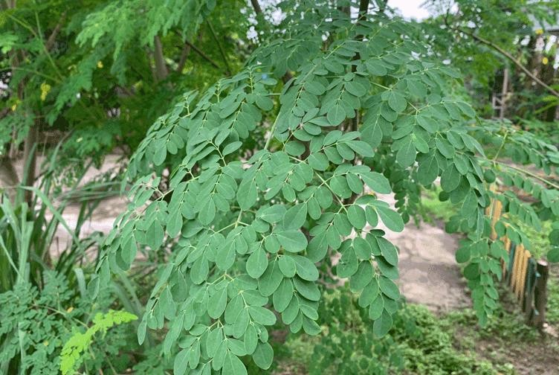
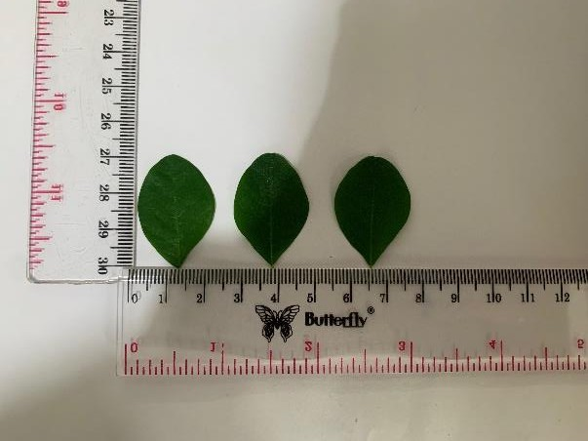
Tanaman Kelor Daun kelor memiliki panjang daun dan lebar 2 cm

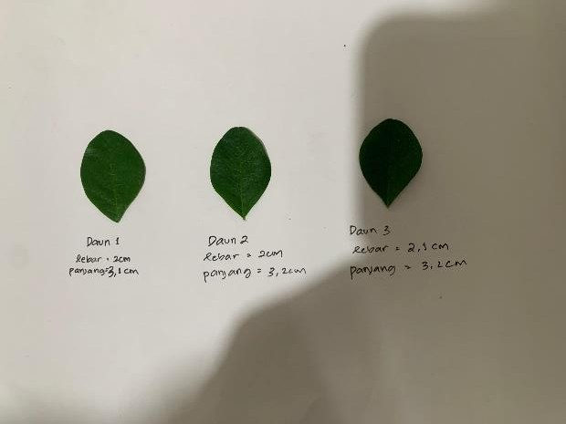
Daun kelor berbentuk majemuk (menyerupai daun menyirip)

Lampiran 7. Gambar Mikroskopik Serbuk Daun Kelor (Penampang melintang)

No | Nama Fragmen | Hasil | MMI Ed IV
1 | Berkas pembuluh tipe spiral | 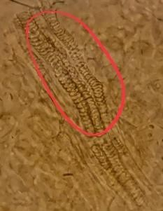 | 
2 | Hablur kalsium oksalat tipe roset | 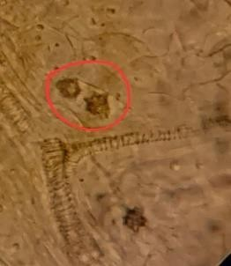
3 | Epidermis | 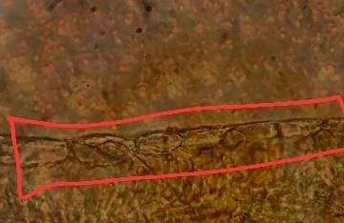 | 

Lampiran 8. Perhitungan Hasil Pemeriksaan Karakteristik Simplisia

- Penetapan Kadar Air
Kadar air =
𝑣𝑜𝑙𝑢𝑚𝑒 𝑎𝑖𝑟 𝑎𝑘ℎ𝑖𝑟 − 𝑣𝑜𝑙𝑢𝑚𝑒 𝑎𝑖𝑟 𝑎𝑤𝑎𝑙
𝑏𝑜𝑏𝑜𝑡 𝑠𝑎𝑚𝑝𝑒𝑙
𝑥100%

Pengulangan 1:
𝐾𝑎𝑑𝑎𝑟 𝐴𝑖𝑟 = 2,5 𝑚𝑙−2,2 𝑚𝑙 𝑥100% = 6%
5 𝑔
Pengulangan 2:
𝐾𝑎𝑑𝑎𝑟 𝐴𝑖𝑟 = 2,7 𝑚𝑙−2,2 𝑚𝑙 𝑥100% = 10%
5 𝑔
Pengulangan 3:
𝐾𝑎𝑑𝑎𝑟 𝐴𝑖𝑟 = 2,8 𝑚𝑙−2,2 𝑚𝑙 𝑥100% = 12%
5 𝑔

Rata-rata kadar air = 6%+10%+12% = 9,3%
3
- Penetapan Kadar Sari yang Larut Dalam Air
(𝑏𝑒𝑟𝑎𝑡 𝑐𝑎𝑤𝑎𝑛 𝑏𝑒𝑟𝑖𝑠𝑖 − 𝑏𝑒𝑟𝑎𝑡 𝑐𝑎𝑤𝑎𝑛 𝑘𝑜𝑠𝑜𝑛𝑔)𝑥5
Kadar sari larut air = 𝑥100%
𝑏𝑒𝑟𝑎𝑡 𝑠𝑎𝑚𝑝𝑒𝑙

Pengulangan 1:
Kadar sari larut air = 33,392 g−33,012 g 𝑥5𝑥100% = 38%
5 𝑔
Pengulangan 2:
Kadar sari larut air = 33,394 g−33,018 g 𝑥5𝑥100% = 37,6%
5 𝑔
Pengulangan 3:
Kadar sari larut air = 33,400 g−33,014 g 𝑥5𝑥100% = 38,6%
5 𝑔
Rata-rata kadar sari larut air = 38%+37,6%+38,6% = 38%

Lampiran (Lanjutan)
- Penetapan Kadar Sari yang Larut Dalam Etanol
Kadar sari larut etanol =
(𝑏𝑒𝑟𝑎𝑡 𝑐𝑎𝑤𝑎𝑛 𝑏𝑒𝑟𝑖𝑠𝑖 − 𝑏𝑒𝑟𝑎𝑡 𝑐𝑎𝑤𝑎𝑛 𝑘𝑜𝑠𝑜𝑛𝑔)𝑥5
𝑏𝑒𝑟𝑎𝑡 𝑠𝑎𝑚𝑝𝑒𝑙
𝑥100%

Pengulangan 1:
Kadar sari larut etanol = 56,409 g−56,178 g 𝑥5
𝑥100% = 23,1%
5 𝑔
Pengulangan 2:
Kadar sari larut etanol = 56,410 g−56,182 g 𝑥5𝑥100% = 22,8%
5 𝑔
Pengulangan 3:
Kadar sari larut etanol = 56,405 g−56,156 g 𝑥5𝑥100% = 24,9%
5 𝑔
Rata-rata kadar sari larut etanol= 23,1%+22,8%+24,9% = 24,9%
3
- Penetapan kadar Abu Total
Kadar abu total =
(𝑏𝑒𝑟𝑎𝑡 𝑐𝑎𝑤𝑎𝑛 𝑏𝑒𝑟𝑖𝑠𝑖 − 𝑏𝑒𝑟𝑎𝑡 𝑐𝑎𝑤𝑎𝑛 𝑘𝑜𝑠𝑜𝑛𝑔)
𝑏𝑒𝑟𝑎𝑡 𝑠𝑎𝑚𝑝𝑒𝑙
𝑥100%

Pengulangan 1:
Kadar abu total = 44,1523 g −44,0203 g 𝑥100% = 6,6%
5 𝑔
Pengulangan 2:
Kadar abu total = 45,4711 g−45,3139 g 𝑥100% = 7,8%
5 𝑔
Pengulangan 3:
Kadar abu total = 45,4627 g −45,2818 g 𝑥100% = 9.045%
5 𝑔

Rata-rata kadar abu total = 0,86%+0,67%+0,91% = 7,835%
3
- Penetapan kadar Abu Total
Kadar abu tidak larut asam =
(𝑏𝑒𝑟𝑎𝑡 𝑐𝑎𝑤𝑎𝑛 𝑏𝑒𝑟𝑖𝑠𝑖 − 𝑏𝑒𝑟𝑎𝑡 𝑐𝑎𝑤𝑎𝑛 𝑘𝑜𝑠𝑜𝑛𝑔)
𝑏𝑒𝑟𝑎𝑡 𝑠𝑎𝑚𝑝𝑒𝑙
𝑥100%

Lampiran (Lanjutan) Pengulangan 1:
Kadar abu tidak larut asam = (35,0162 g − 34,990 g) 𝑥100% = 0,86%
2 𝑔

Pengulangan 2:
Kadar abu tidak larut asam = (43,4304 g − 44,2480 g) 𝑥100% = 0,67%
2 𝑔

Pengulangan 3:
Kadar abu tidak larut asam= (44,2662 g−44,2480 g) 𝑥100% = 0,91%
2 𝑔

Rata-rata kadar abu tidak larut asam = 0,86%+0,67%+0,91% = 0,81%
3

Lampiran 9. Gambar Karakteristik Serbuk Simplisia Daun Kelor

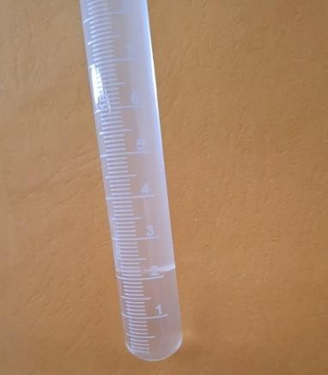
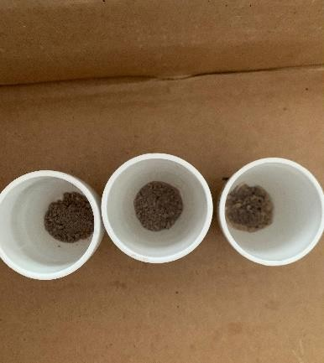
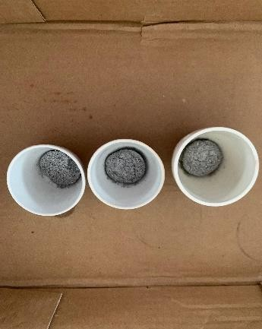

Kadar Air
Kadar Abu Total Kadar Abu Tidak
Larut Asam

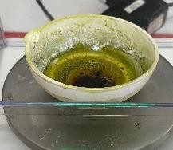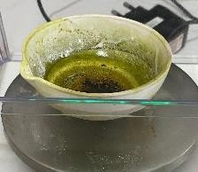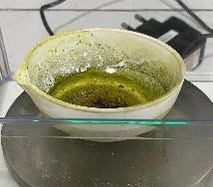

Kadar Sari Larut dalam Etanol

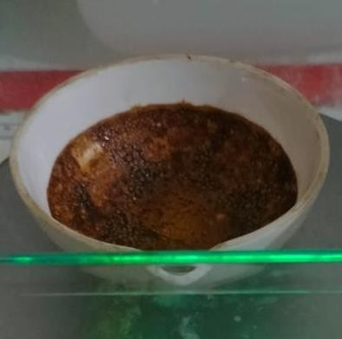
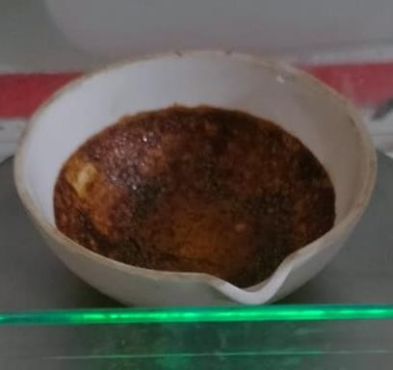
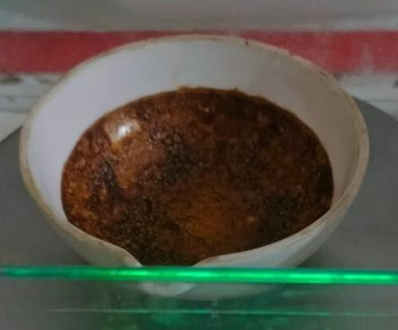
Kadar Sari Larut dalam Air

Lampiran 10. Gambar Skrining Fitokomia Serbuk Simplisia dan Ekstrak Etanol Daun Kelor

Serbuk Simplisia

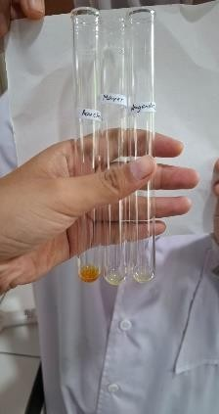
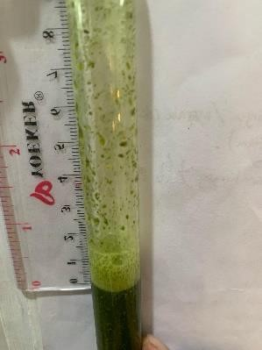
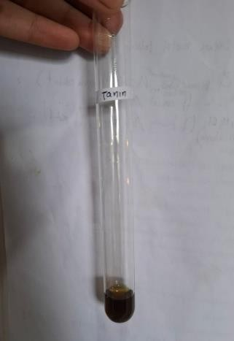
Alkaloid Saponin Tanin

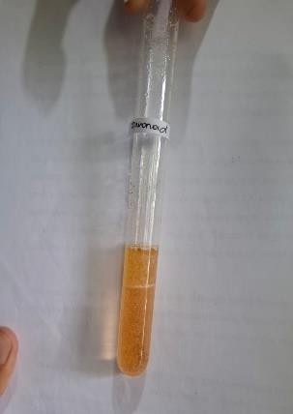
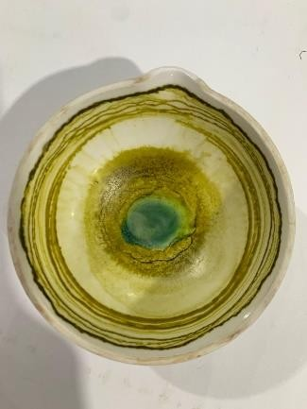
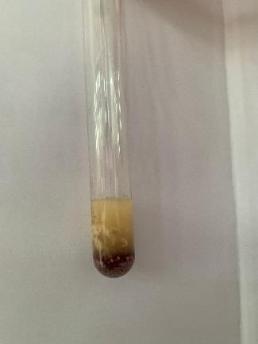

Flavonoid Steroid Glikosida

Lampiran (Lanjutan) Ekstrak
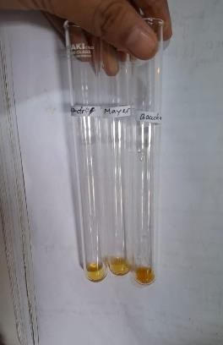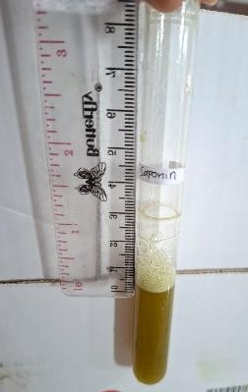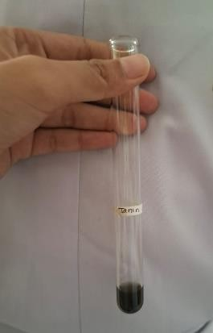
Alkaloid Saponin Tanin

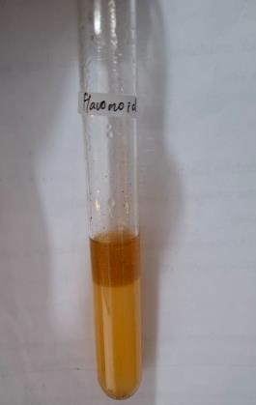
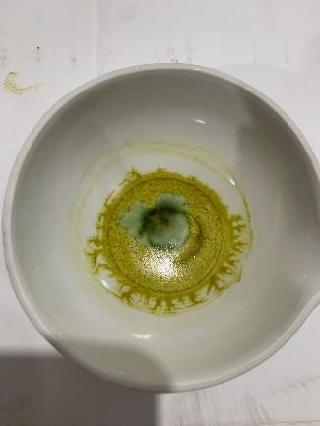
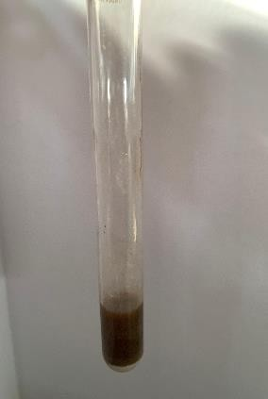
Flavonoid Steroid Glikosida

Lampiran 11. Evaluasi Sediaan Nano Spray Gel

Organoleptis | Hasil Pengamatan
 | Minggu 0
 | 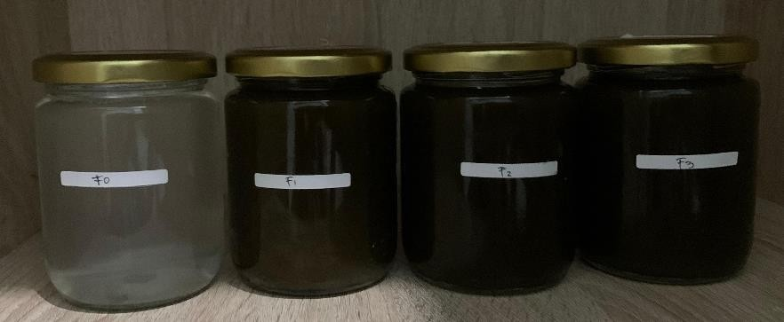
 | Minggu 4
 | 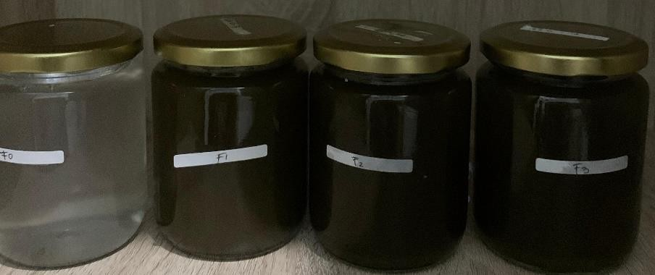
Cycling Test | Suhu 4±2°C
 | 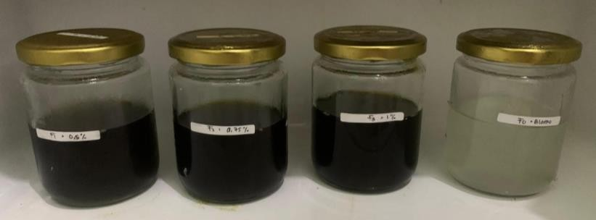
 | Suhu 40±2°C
 | 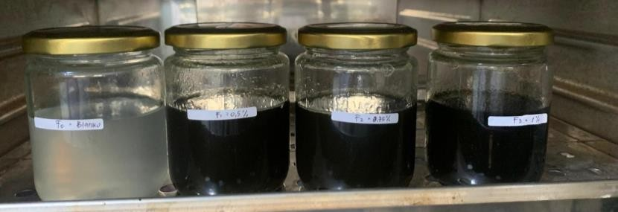

Lampiran 12. Uji Sentrifugasi
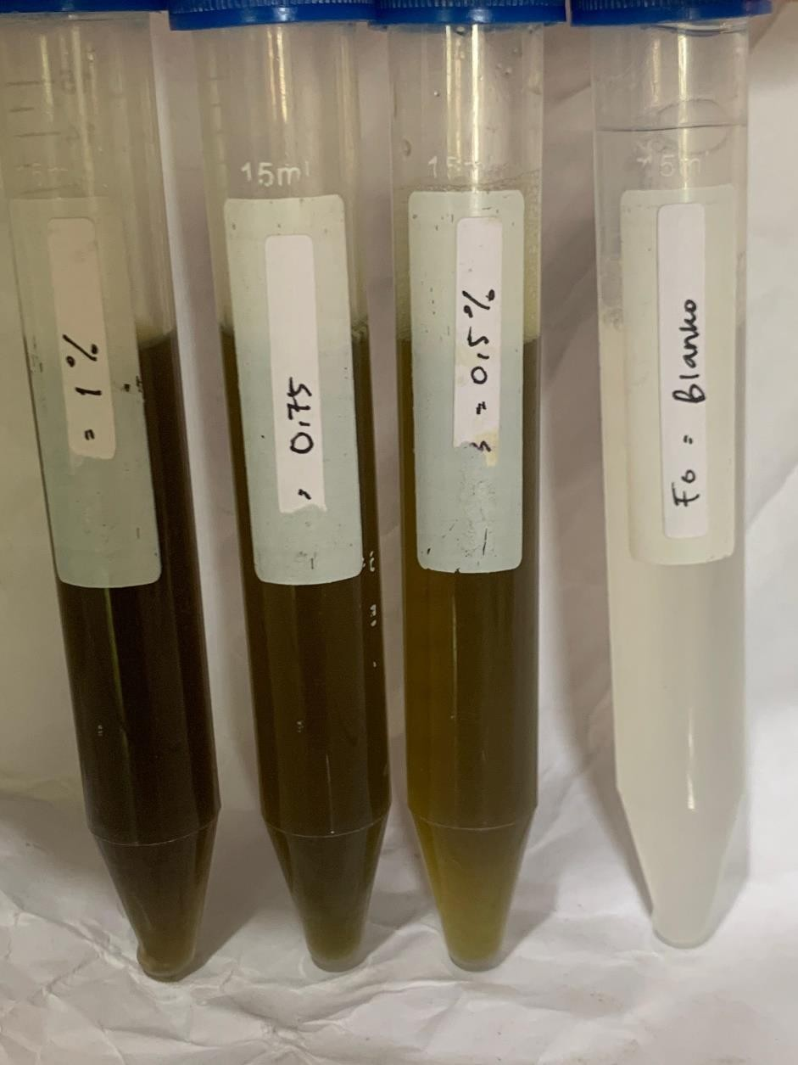

A B C D

Keterangan:
A: F3 : konsentrasi 1% B: F2 : konsentrasi 0,75% C: F1 : konsentrasi 0,5% D: F0 : blanko

Lampiran 13. Homogenitas

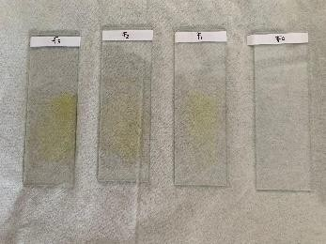
A B C D
Minggu-0

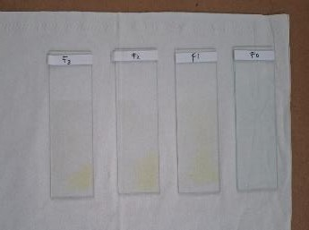
A B C D
Minggu-4

KT eterangan:
A: F0 : blanko
B: F1 : konsentrasi 0,5% C: F2 : konsentrasi 0,75% D: F3 : konsentrasi 1%

Lampiran 14. Uji pH
5,41 5,46 5,40

6,23 6,24 6,22

6,12 6,10 6,14

Formula | Replikasi 1 | Replikasi 2 | Replikasi 3
F0 | 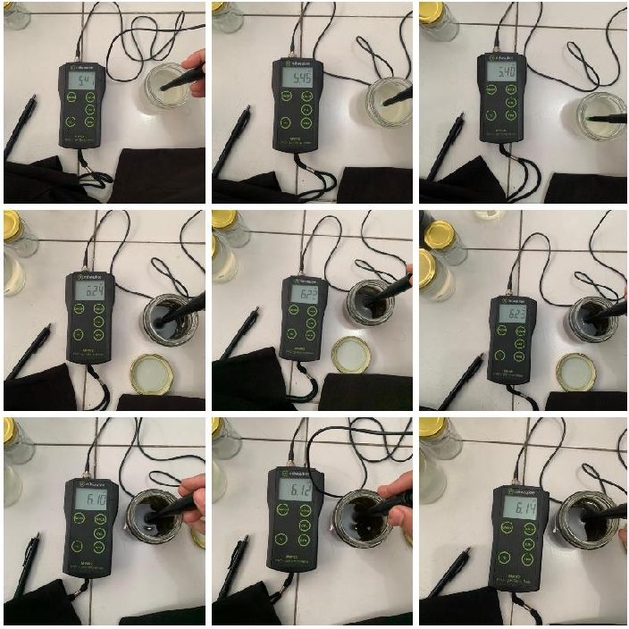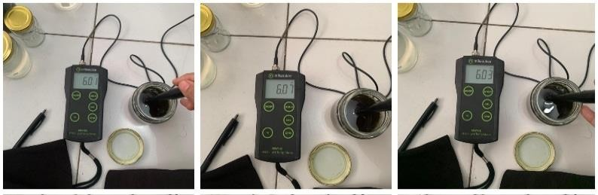
F1
F2
F3
Minggu-0
6,01 6,07 6,03

Keterangan:
A: F0 : blanko
B: F1 : konsentrasi 0,5% C: F2 : konsentrasi 0,75% D: F3 : konsentrasi 1%

Lampiran (Lanjutan)
5,07 5,02 5,03

5,60 5,62 5,64

5,56 5,52 5,59

Formula | Replikasi 1 | Replikasi 2 | Replikasi 3
F0 | 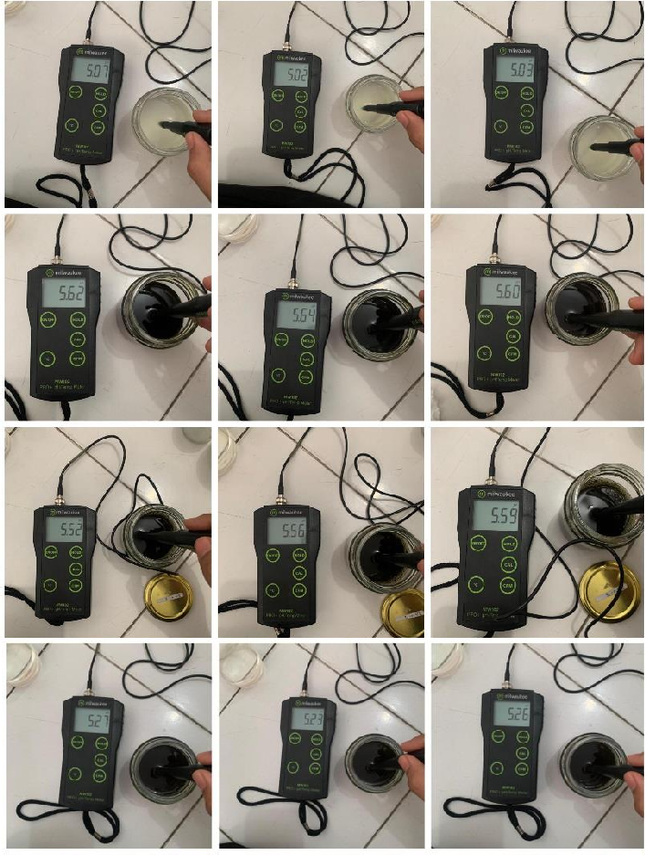
F1
F2
F3

Minggu-4
5,26 5,27 5,23

Keterangan:
A: F0 : blanko
B: F1 : konsentrasi 0,5% C: F2 : konsentrasi 0,75% D: F3 : konsentrasi 1%

Lampiran 15. Uji Daya Sebar

Formula | Replikasi 1 | Replikasi 2 | Replikasi 3
F0 | 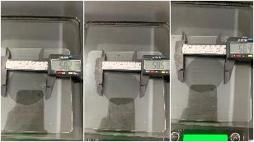  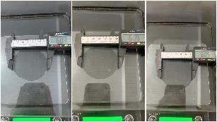  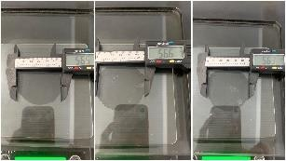  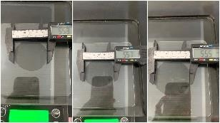  5,82 5,85 5,84  5,74 5,79 5,77  5,65 5,66 5,64  5,53 5,57 5,55
F1
F2
F3

Keterangan:
A: F0 : blanko
B: F1 : konsentrasi 0,5% C: F2 : konsentrasi 0,75% D: F3 : konsentrasi 1%

Lampiran 16. Uji Sifat Ketahanan Melekat

Formula | Hasil
F0 | 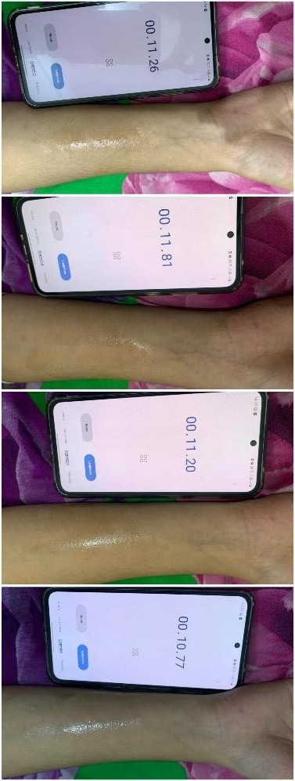  11, 26 detik  11, 81 detik  11, 20 detik  10,77 detik
F1
F2
F3

Keterangan:
A: F0 : blanko
B: F1 : konsentrasi 0,5% C: F2 : konsentrasi 0,75% D: F3 : konsentrasi 1%

Lampiran 17. Uji Viskositas

Formula | Replikasi 1 | Replikasi 2 | Replikasi 3
Formula | (cPs)
F0 | 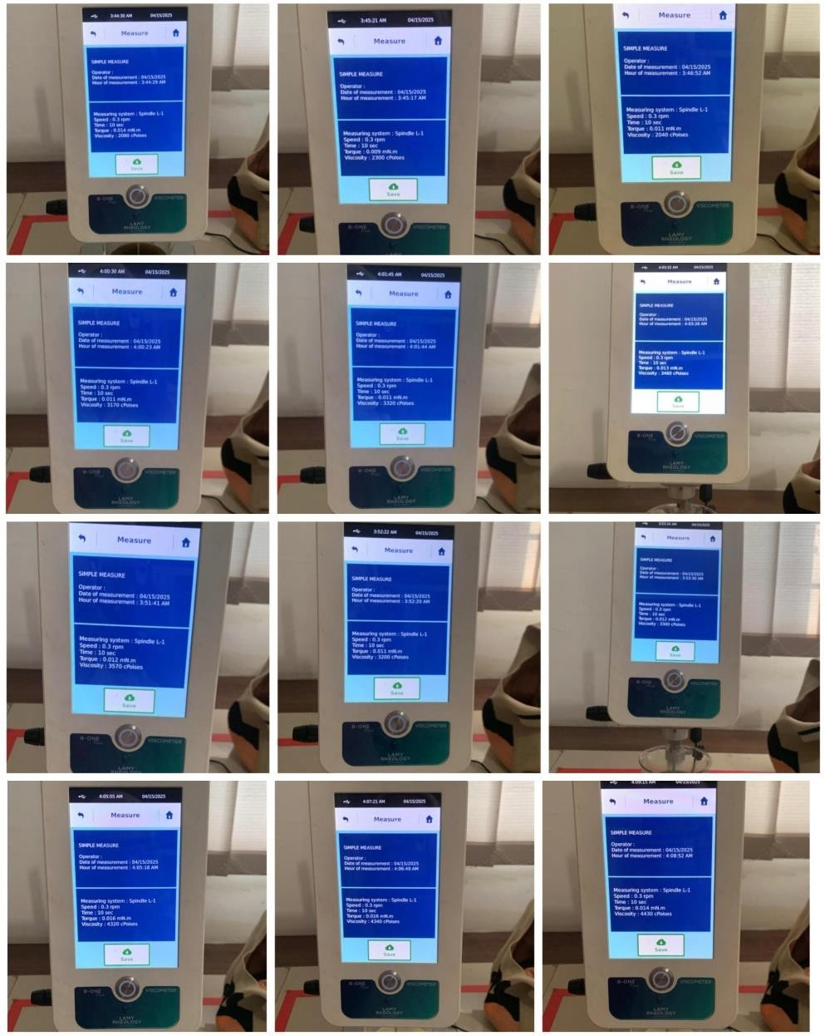  2080 2300 2040  3170 3320 3460  3570 3200 3300  4320 4340 4430
F1
F2
F3
Minggu-0
Keterangan:
A: F0 : blanko
B: F1 : konsentrasi 0,5% C: F2 : konsentrasi 0,75% D: F3 : konsentrasi 1%

Lampiran (Lanjutan)

Formula | Replikasi 1 | Replikasi 2 | Replikasi 3
Formula | (cPs)
F0 | 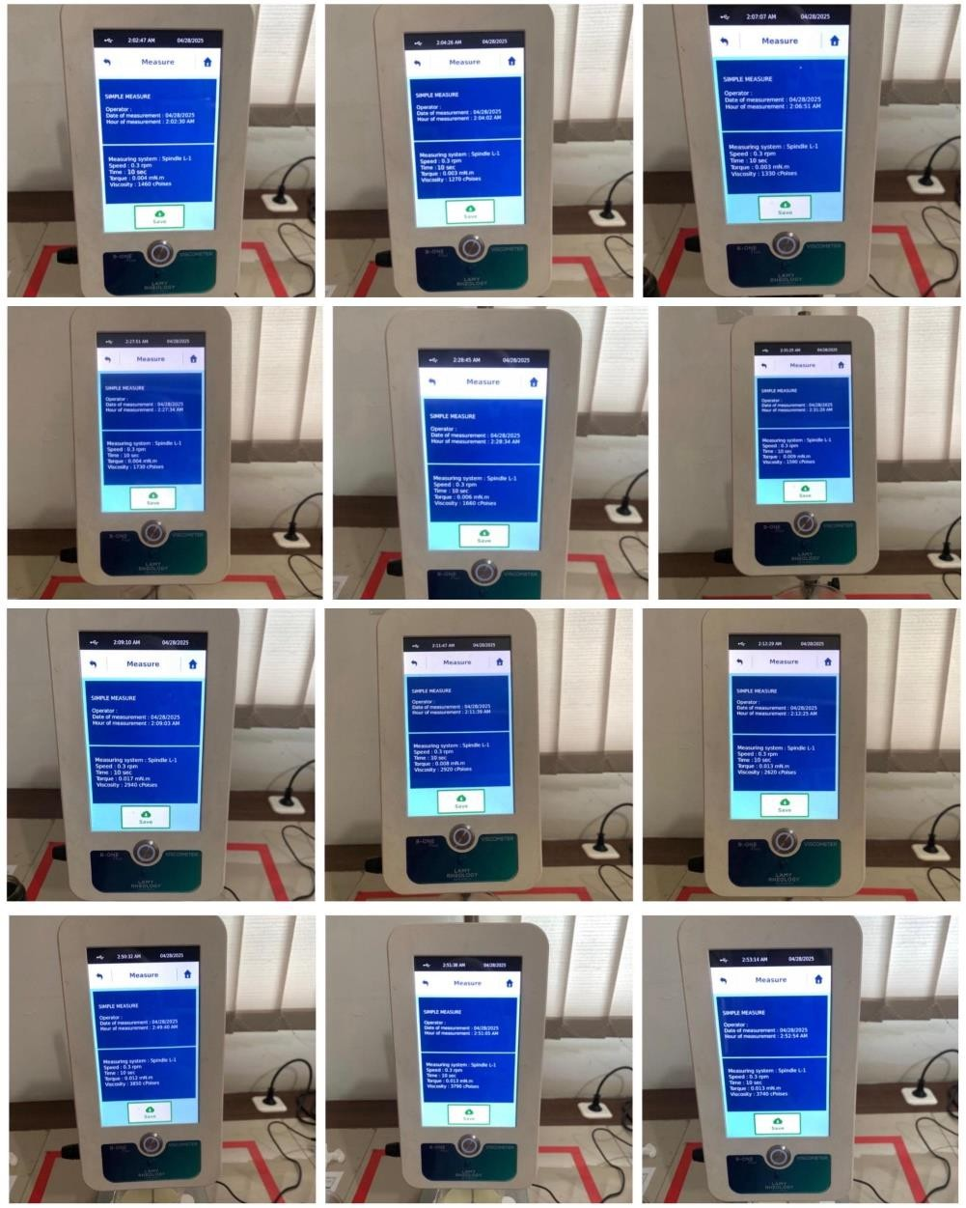  1460 1270 1330  1730 1660 1590  2940 2920 2620  3850 3790 3740
F1
F2
F3
Minggu-4

Keterangan:
A: F0 : blanko
B: F1 : konsentrasi 0,5% C: F2 : konsentrasi 0,75% D: F3 : konsentrasi 1%

Lampiran 18. Uji Ukuran Partikel (PSA)
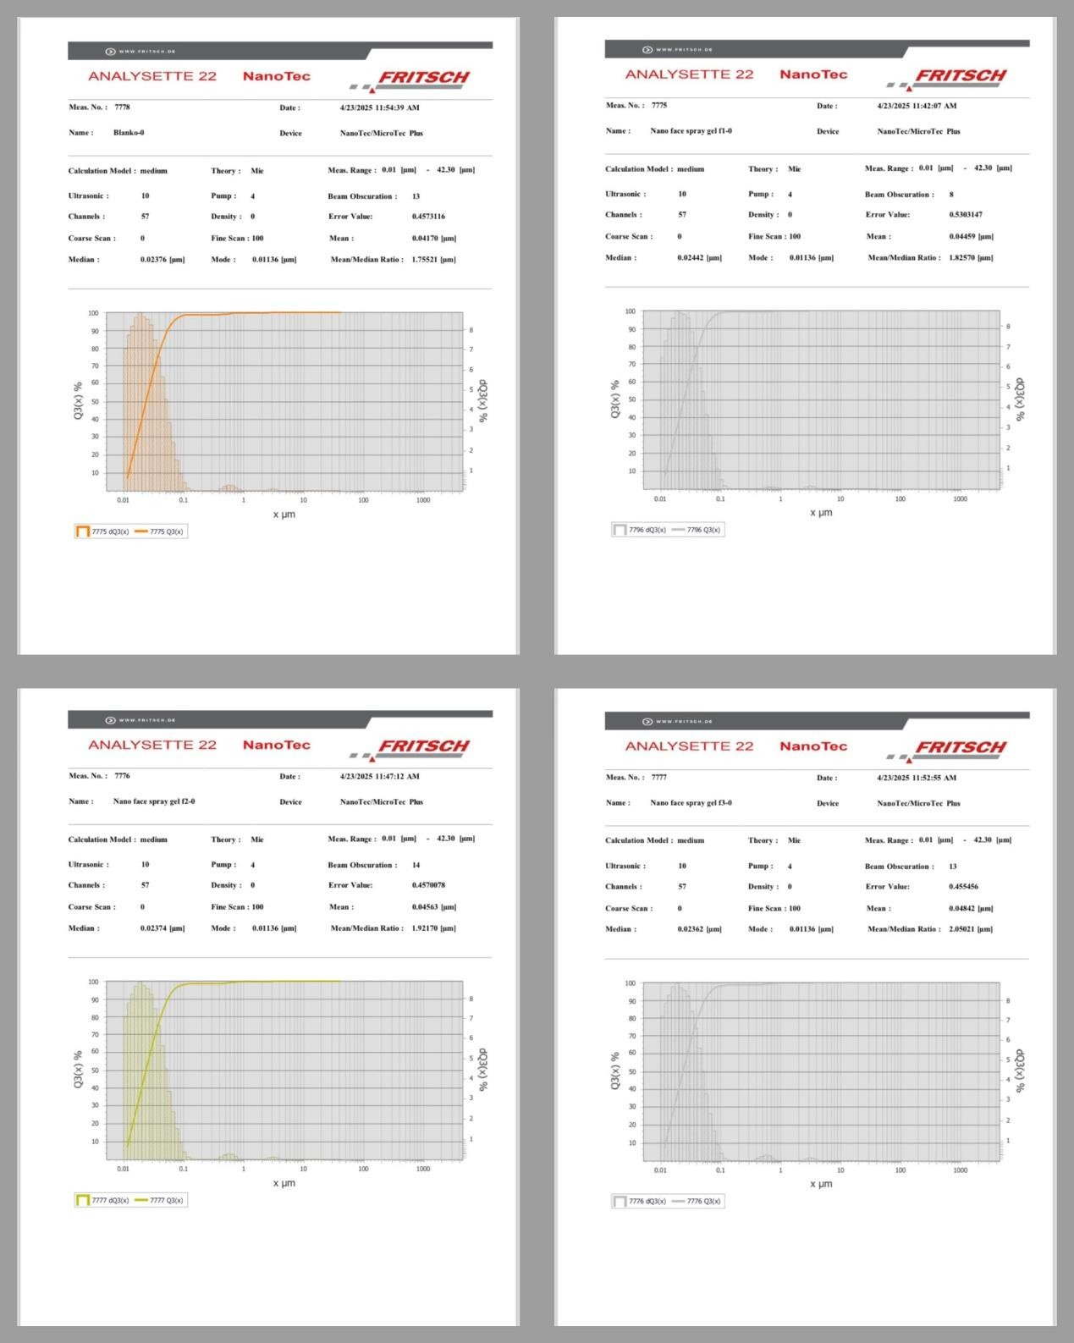
Bulan ke-0

41,70 nm
44,59 nm

45,63 nm
48,42 nm

Keterangan:
A: F0 : blanko
B: F1 : konsentrasi 0,5% C: F2 : konsentrasi 0,75% D: F3 : konsentrasi 1%

Lampiran (Lanjutan)
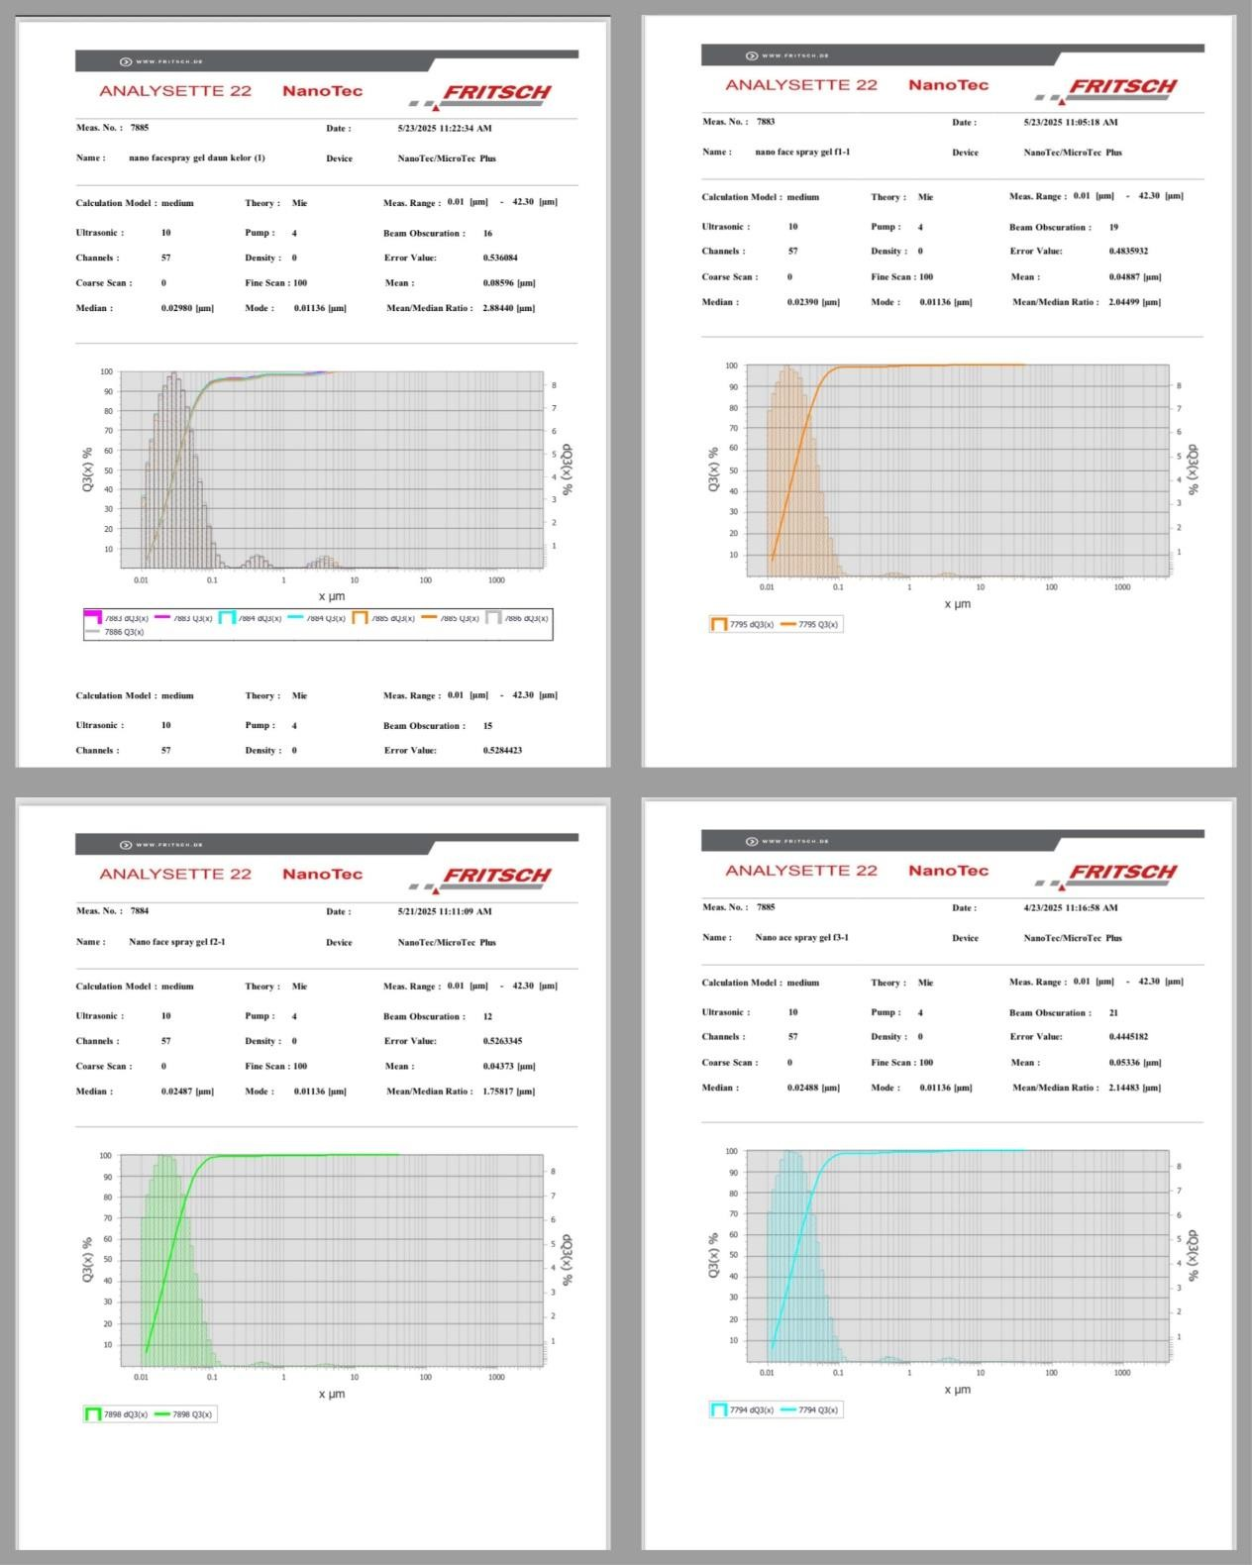
Bulan ke-1 (1 bulan setelah pengujian pertama)
53,36 nm
43,37 nm
48,87 nm
85,96 nm

Keterangan:
A: F0 : blanko
B: F1 : konsentrasi 0,5% C: F2 : konsentrasi 0,75% D: F3 : konsentrasi 1%

Lampiran 19. Uji Iritasi

Formula | Hari ke-
Formula | 1 | 2 | 1 | 2 | 1 | 2
F0 | 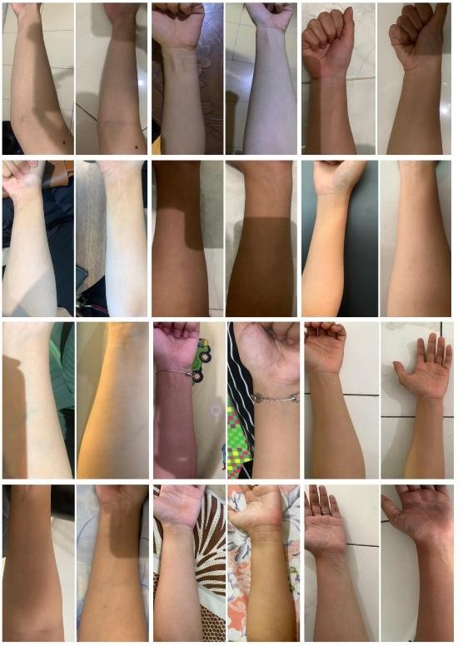
F1
F2
F3

Keterangan:
A: F0 : blanko
B: F1 : konsentrasi 0,5% C: F2 : konsentrasi 0,75% D: F3 : konsentrasi 1%

Lampiran 20. Uji Efektivitas Nano Spray gel Ekstrak Etanol Daun Kelor Terhadap Kelembapan Kulit

Kelompok | Minggu ke-
Kelompok | 0 | 1 | 2 | 3 | 4
F0  Blanko | 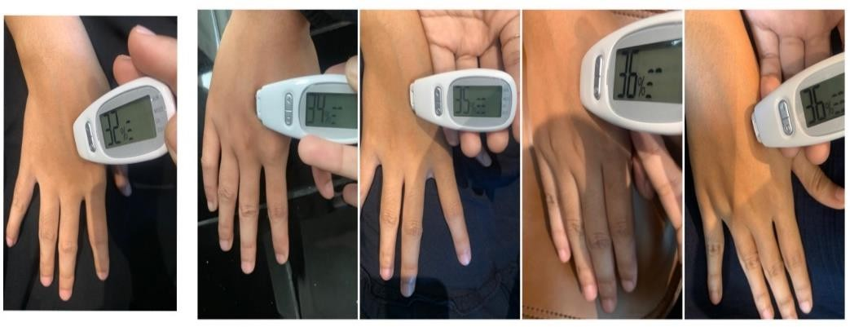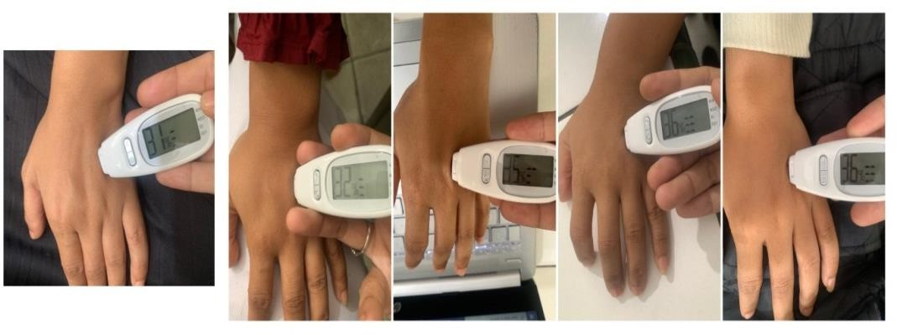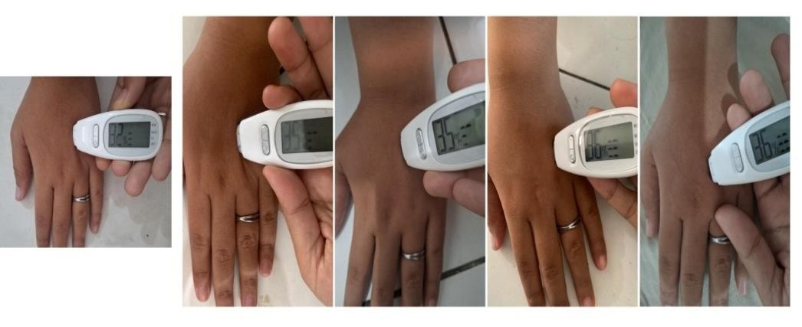

Lampiran (lanjutan)

Kelompok | Minggu ke-
Kelompok | 0 | 1 | 2 | 3 | 4
F1 EEDK (0,5%) | 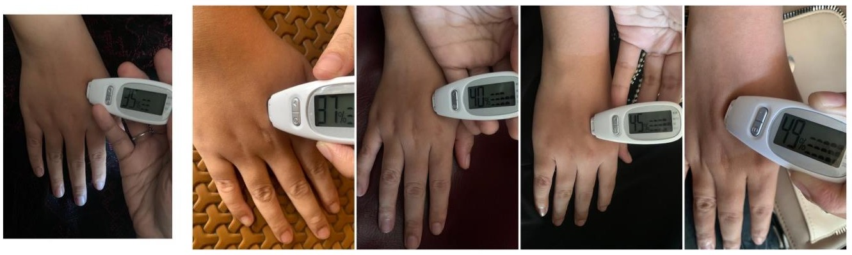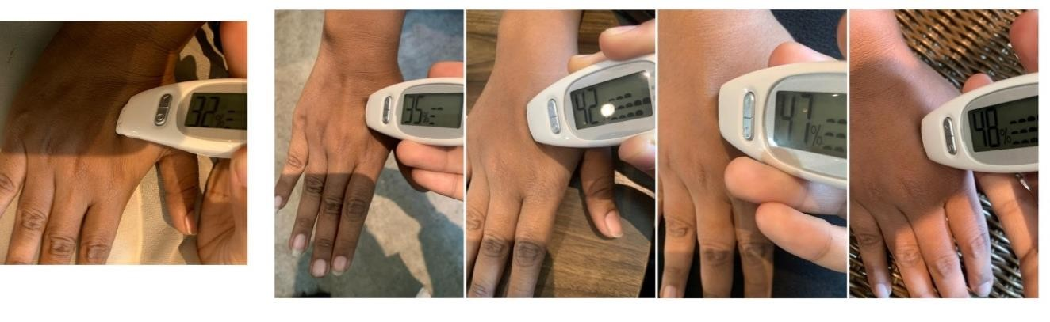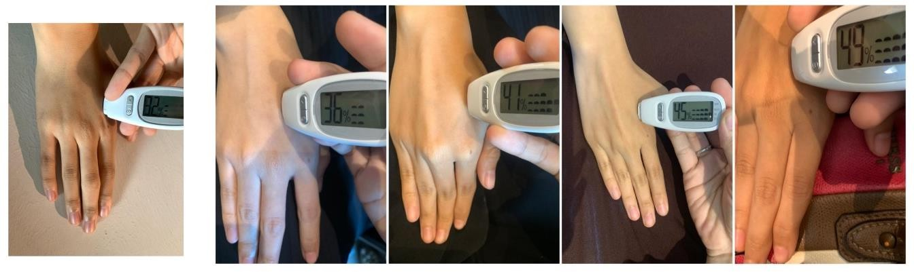

Lampiran (lanjutan)

Formula | Minggu ke-
Formula | 0 | 1 | 2 | 3 | 4
F2 EEDK (0,75%) | 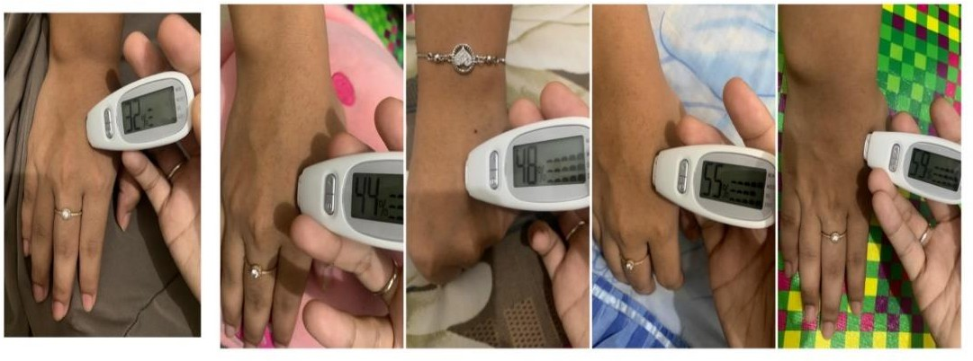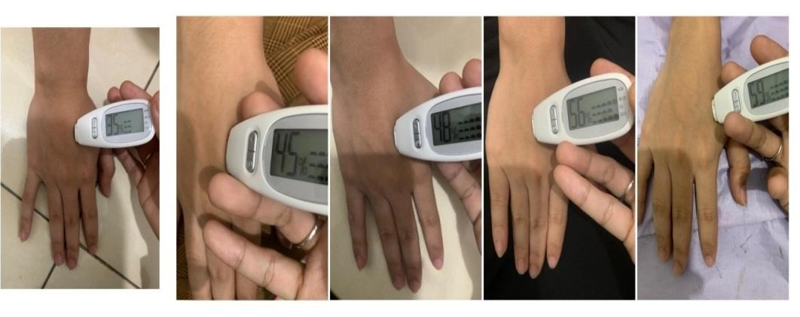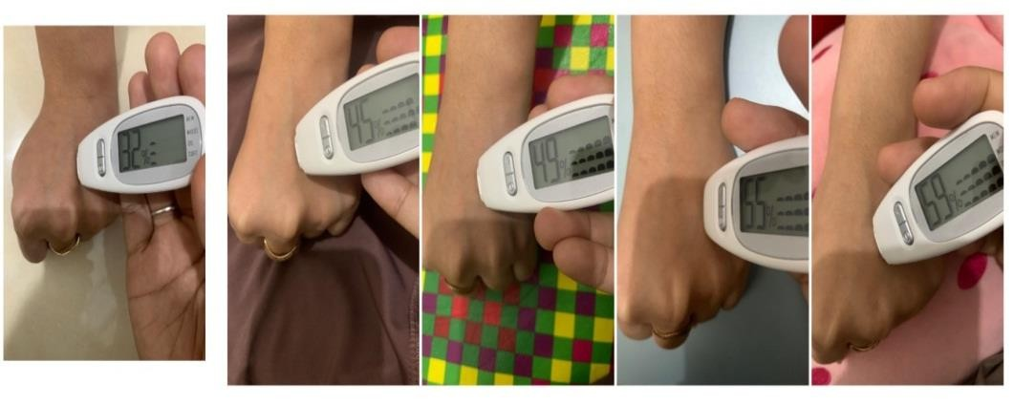

Lampiran (Lanjutan)

Kelompok | Minggu ke-
Kelompok | 0 | 1 | 2 | 3 | 4
F3 EEDK (1%) | 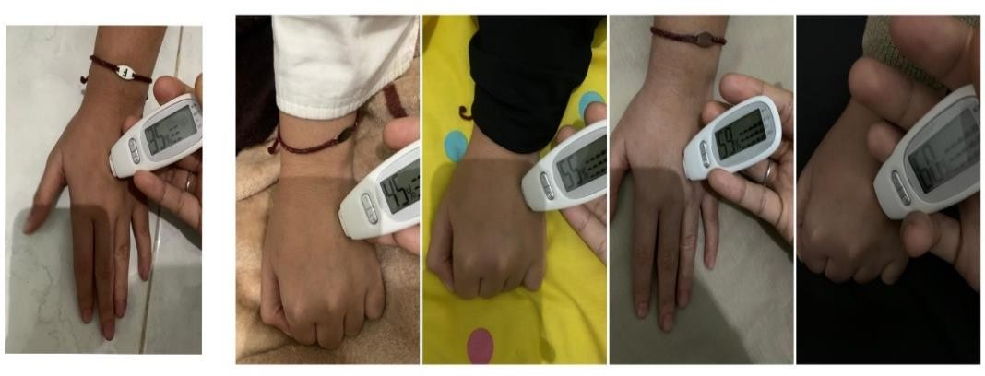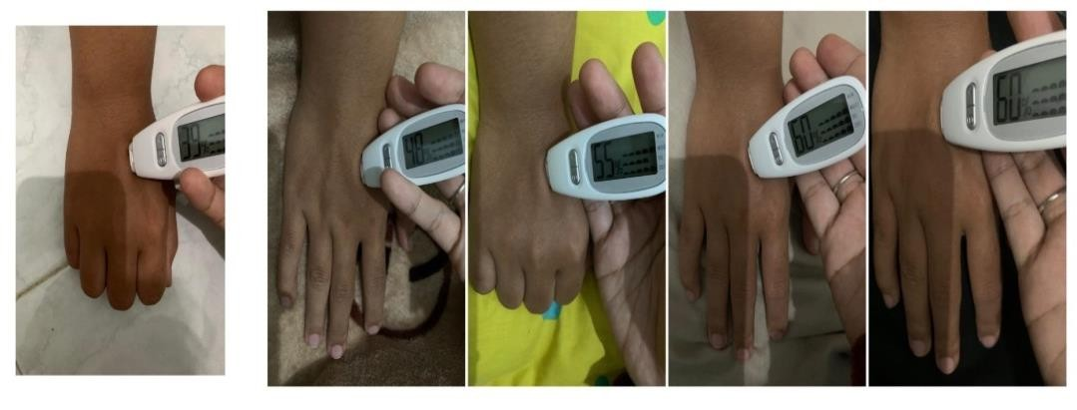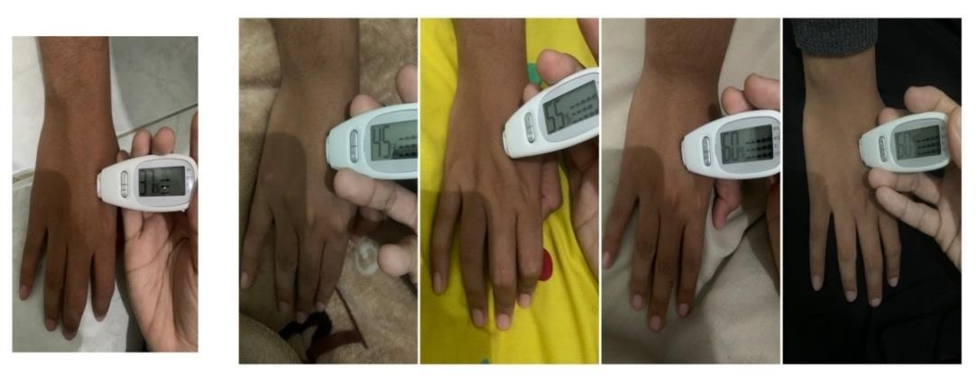

Lampiran (lanjutan)

Kelompok | Minggu ke-
Kelompok | 0 | 1 | 2 | 3 | 4
Kontrol Positif (Produk Komersil NR) | 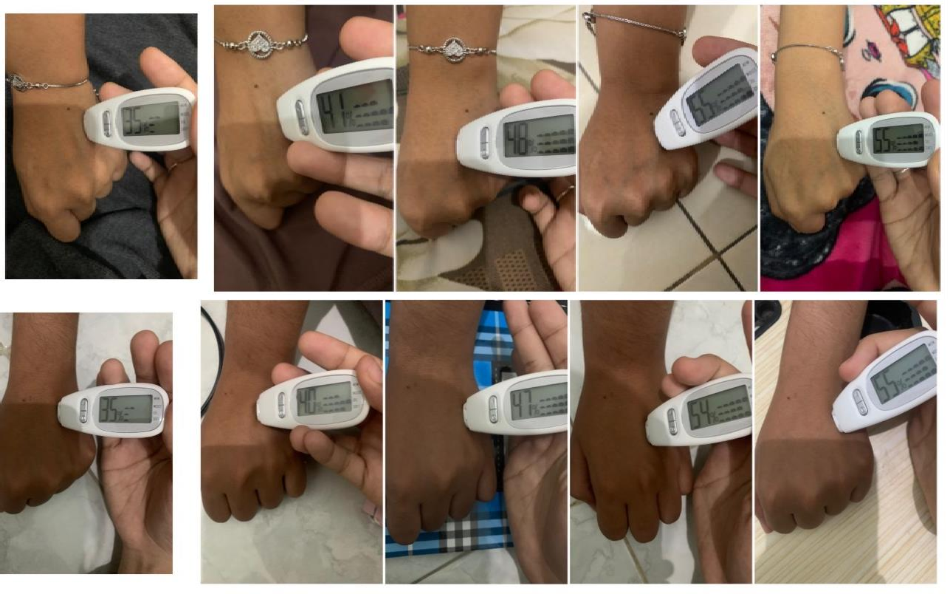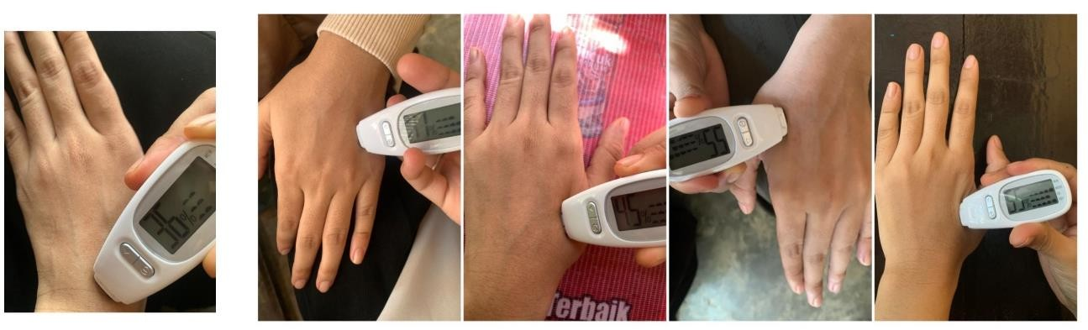

Lampiran 21. Data Efektivitas Kelembapan Kulit

Kelompok | Sukarelawan | Perlakuan (Kadar Kelembapan %)
Kelompok | Sukarelawan | Minggu  ke-1 | Minggu  ke-2 | Minggu  ke-3 | Minggu  ke-4
F0 | S1 | 34 | 35 | 36 | 36
F0 | S2 | 32 | 35 | 36 | 36
F0 | S3 | 35 | 35 | 36 | 36
F0 | TOTAL | 101 | 105 | 108 | 108
F0 | Rata-rata | 33,6 | 35 | 36 | 36
F1 | S4 | 37 | 40 | 45 | 49
F1 | S5 | 35 | 42 | 47 | 48
F1 | S6 | 36 | 41 | 45 | 49
F1 | TOTAL | 108 | 123 | 139 | 146
F1 | Rata-rata | 36 | 41 | 46,3 | 48,6
F2 | S7 | 44 | 48 | 55 | 59
F2 | S8 | 45 | 48 | 56 | 59
F2 | S9 | 45 | 49 | 55 | 59
F2 | TOTAL | 134 | 145 | 166 | 177
F2 | Rata-rata | 44,6 | 48,3 | 55,3 | 59
F3 | S10 | 45 | 55 | 59 | 60
F3 | S11 | 48 | 55 | 60 | 60
F3 | S12 | 45 | 55 | 60 | 60
F3 | TOTAL | 138 | 165 | 179 | 180
F3 | Rata-rata | 46 | 55 | 59,6 | 60
NR | S13 | 41 | 48 | 55 | 55
NR | S14 | 41 | 45 | 55 | 55
NR | S15 | 40 | 47 | 54 | 55
NR | TOTAL | 122 | 140 | 164 | 165
NR | Rata-rata | 40,6 | 46,6 | 54,6 | 55

Lampiran 22. Hasil Uji ANOVA dan Uji Tukeys HSD Peningkatan Efektivitas Kelembapan
  - Minggu 1

Tests of Normality
 | Kolmogorov-Smirnovª |  |  | Shapiro-Wilk
 | Statistic | df | Sig. | Statistic | df | Sig.
Kelembaban_Minggu_1 | .174 | 15 | .200* | .922 | 15 | .207
Formula | .153 | 15 | .200* | .902 | 15 | .103
*. This is a lower bound of the true significance.
a. Lilliefors Significance Correction

Test of Homogeneity of Variances
 |  | Levene Statistic | df1 | df2 | Sig.
Kelembaban_Minggu_1 | Based on Mean | 2.000 | 4 | 10 | .171
Kelembaban_Minggu_1 | Based on Median | .333 | 4 | 10 | .849
Kelembaban_Minggu_1 | Based on Median and with adjusted df | .333 | 4 | 4.839 | .845
Kelembaban_Minggu_1 | Based on trimmed mean | 1.785 | 4 | 10 | .208

ANOVA
Kelembaban_Minggu_1
 | Sum of Squares | df | Mean Square | F | Sig.
Between Groups | 342.400 | 4 | 85.600 | 61.143 | .000
Within Groups | 14.000 | 10 | 1.400
Total | 356.400 | 14

Multiple Comparisons
Dependent Variable: Kelembaban_Minggu_1
Tukey HSD
(I)  Formula | (J)  Formula | Mean Difference (I-J) | Std. Error | Sig. | 95% Confidence Interval
 |  |  |  |  | Lower Bound | Upper Bound
F0 | F1 | -2.333 | .966 | .188 | -5.51 | .85
F0 | F2 | -11.000* | .966 | .000 | -14.18 | -7.82
F0 | F3 | -12.333* | .966 | .000 | -15.51 | -9.15
F0 | K+ | -7.000* | .966 | .000 | -10.18 | -3.82
F1 | F0 | 2.333 | .966 | .188 | -.85 | 5.51
F1 | F2 | -8.667* | .966 | .000 | -11.85 | -5.49
F1 | F3 | -10.000* | .966 | .000 | -13.18 | -6.82

 | K+ | -4.667* | .966 | .005 | -7.85 | -1.49
F2 | F0 | 11.000* | .966 | .000 | 7.82 | 14.18
F2 | F1 | 8.667* | .966 | .000 | 5.49 | 11.85
F2 | F3 | -1.333 | .966 | .652 | -4.51 | 1.85
F2 | K+ | 4.000* | .966 | .013 | .82 | 7.18
F3 | F0 | 12.333* | .966 | .000 | 9.15 | 15.51
F3 | F1 | 10.000* | .966 | .000 | 6.82 | 13.18
F3 | F2 | 1.333 | .966 | .652 | -1.85 | 4.51
F3 | K+ | 5.333* | .966 | .002 | 2.15 | 8.51
K+ | F0 | 7.000* | .966 | .000 | 3.82 | 10.18
K+ | F1 | 4.667* | .966 | .005 | 1.49 | 7.85
K+ | F2 | -4.000* | .966 | .013 | -7.18 | -.82
K+ | F3 | -5.333* | .966 | .002 | -8.51 | -2.15
*. The mean difference is significant at the 0.05 level.

Kelembaban_Minggu_1
Tukey HSDª
Formula | N | Subset for alpha = 0.05
Formula | N | 1 | 2 | 3
F0 | 3 | 33.67
F1 | 3 | 36.00
K+ | 3 |  | 40.67
F2 | 3 |  |  | 44.67
F3 | 3 |  |  | 46.00
Sig. |  | .188 | 1.000 | .652
Means for groups in homogeneous subsets are displayed.
a. Uses Harmonic Mean Sample Size = 3.000.

  - Minggu 2

Tests of Normality
 | Kolmogorov-Smirnovª |  |  | Shapiro-Wilk
 | Statistic | df | Sig. | Statistic | df | Sig.
Kelembaban_Minggu_2 | .133 | 15 | .200* | .939 | 15 | .367
Formula | .153 | 15 | .200* | .902 | 15 | .103
*. This is a lower bound of the true significance.
a. Lilliefors Significance Correction

Test of Homogeneity of Variances
 |  | Levene Statistic | df1 | df2 | Sig.
Kelembaban_Minggu_2 | Based on Mean | 1.214 | 4 | 10 | .364
Kelembaban_Minggu_2 | Based on Median | .350 | 4 | 10 | .838
Kelembaban_Minggu_2 | Based on Median and with adjusted  df | .350 | 4 | 7.143 | .837

 | Based on trimmed mean | 1.125 | 4 | 10 | .398

ANOVA
Kelembaban_Minggu_2
 | Sum of Squares | df | Mean Square | F | Sig.
Between Groups | 751.067 | 4 | 187.767 | 176.031 | .000
Within Groups | 10.667 | 10 | 1.067
Total | 761.733 | 14

Multiple Comparisons
Dependent Variable: Kelembaban_Minggu_2
Tukey HSD
(I)  Formula | (J)  Formula | Mean Difference (I-J) | Std. Error | Sig. | 95% Confidence Interval
 |  |  |  |  | Lower Bound | Upper Bound
F0 | F1 | -6.667* | .843 | .000 | -9.44 | -3.89
F0 | F2 | -14.000* | .843 | .000 | -16.78 | -11.22
F0 | F3 | -21.000* | .843 | .000 | -23.78 | -18.22
F0 | K+ | -12.333* | .843 | .000 | -15.11 | -9.56
F1 | F0 | 6.667* | .843 | .000 | 3.89 | 9.44
F1 | F2 | -7.333* | .843 | .000 | -10.11 | -4.56
F1 | F3 | -14.333* | .843 | .000 | -17.11 | -11.56
F1 | K+ | -5.667* | .843 | .000 | -8.44 | -2.89
F2 | F0 | 14.000* | .843 | .000 | 11.22 | 16.78
F2 | F1 | 7.333* | .843 | .000 | 4.56 | 10.11
F2 | F3 | -7.000* | .843 | .000 | -9.78 | -4.22
F2 | K+ | 1.667 | .843 | .342 | -1.11 | 4.44
F3 | F0 | 21.000* | .843 | .000 | 18.22 | 23.78
F3 | F1 | 14.333* | .843 | .000 | 11.56 | 17.11
F3 | F2 | 7.000* | .843 | .000 | 4.22 | 9.78
F3 | K+ | 8.667* | .843 | .000 | 5.89 | 11.44
K+ | F0 | 12.333* | .843 | .000 | 9.56 | 15.11
K+ | F1 | 5.667* | .843 | .000 | 2.89 | 8.44
K+ | F2 | -1.667 | .843 | .342 | -4.44 | 1.11
K+ | F3 | -8.667* | .843 | .000 | -11.44 | -5.89
*. The mean difference is significant at the 0.05 level.

Kelembaban_Minggu_2
Tukey HSDª
Formula | N | Subset for alpha = 0.05

 |  | 1 | 2 | 3 | 4
F0 | 3 | 34.33
F1 | 3 |  | 41.00
K+ | 3 |  |  | 46.67
F2 | 3 |  |  | 48.33
F3 | 3 |  |  |  | 55.33
Sig. |  | 1.000 | 1.000 | .342 | 1.000
Means for groups in homogeneous subsets are displayed.
a. Uses Harmonic Mean Sample Size = 3.000.

  - Minggu ke 3

Tests of Normality
 | Kolmogorov-Smirnovª |  |  | Shapiro-Wilk
 | Statistic | df | Sig. | Statistic | df | Sig.
Kelembaban_Minggu_3 | .265 | 15 | .006 | .851 | 15 | .018
Formula | .153 | 15 | .200* | .902 | 15 | .103
*. This is a lower bound of the true significance.
a. Lilliefors Significance Correction

Test of Homogeneity of Variances
 |  | Levene Statistic | df1 | df2 | Sig.
Kelembaban_Minggu_3 | Based on Mean | 2.000 | 4 | 10 | .171
Kelembaban_Minggu_3 | Based on Median | .125 | 4 | 10 | .970
Kelembaban_Minggu_3 | Based on Median and with adjusted df | .125 | 4 | 6.400 | .968
Kelembaban_Minggu_3 | Based on trimmed mean | 1.575 | 4 | 10 | .255

ANOVA
Kelembaban_Minggu_3
 | Sum of Squares | df | Mean Square | F | Sig.
Between Groups | 1103.067 | 4 | 275.767 | 517.063 | .000
Within Groups | 5.333 | 10 | .533
Total | 1108.400 | 14

Multiple Comparisons
Dependent Variable: Kelembaban_Minggu_3
Tukey HSD
 |  |  |  | Sig. | 95% Confidence Interval

(I)  Formula | (J)  Formula | Mean Difference (I-J) | Std. Error |  | Lower Bound | Upper Bound
F0 | F1 | -10.000* | .596 | .000 | -11.96 | -8.04
F0 | F2 | -19.667* | .596 | .000 | -21.63 | -17.70
F0 | F3 | -24.000* | .596 | .000 | -25.96 | -22.04
F0 | K+ | -19.000* | .596 | .000 | -20.96 | -17.04
F1 | F0 | 10.000* | .596 | .000 | 8.04 | 11.96
F1 | F2 | -9.667* | .596 | .000 | -11.63 | -7.70
F1 | F3 | -14.000* | .596 | .000 | -15.96 | -12.04
F1 | K+ | -9.000* | .596 | .000 | -10.96 | -7.04
F2 | F0 | 19.667* | .596 | .000 | 17.70 | 21.63
F2 | F1 | 9.667* | .596 | .000 | 7.70 | 11.63
F2 | F3 | -4.333* | .596 | .000 | -6.30 | -2.37
F2 | K+ | .667 | .596 | .794 | -1.30 | 2.63
F3 | F0 | 24.000* | .596 | .000 | 22.04 | 25.96
F3 | F1 | 14.000* | .596 | .000 | 12.04 | 15.96
F3 | F2 | 4.333* | .596 | .000 | 2.37 | 6.30
F3 | K+ | 5.000* | .596 | .000 | 3.04 | 6.96
K+ | F0 | 19.000* | .596 | .000 | 17.04 | 20.96
K+ | F1 | 9.000* | .596 | .000 | 7.04 | 10.96
K+ | F2 | -.667 | .596 | .794 | -2.63 | 1.30
K+ | F3 | -5.000* | .596 | .000 | -6.96 | -3.04
*. The mean difference is significant at the 0.05 level.

Kelembaban_Minggu_3
Tukey HSDª
Formula | N | Subset for alpha = 0.05
Formula | N | 1 | 2 | 3 | 4
F0 | 3 | 35.67
F1 | 3 |  | 45.67
K+ | 3 |  |  | 54.67
F2 | 3 |  |  | 55.33
F3 | 3 |  |  |  | 59.67
Sig. |  | 1.000 | 1.000 | .794 | 1.000
Means for groups in homogeneous subsets are displayed.
a. Uses Harmonic Mean Sample Size = 3.000.

  - Minggu ke 4
Tests of Normality
 | Kolmogorov-Smirnovª |  |  | Shapiro-Wilk
 | Statistic | df | Sig. | Statistic | df | Sig.
Kelembaban_Minggu_4 | .221 | 15 | .048 | .805 | 15 | .004
Formula | .153 | 15 | .200* | .902 | 15 | .103
*. This is a lower bound of the true significance.

a. Lilliefors Significance Correction

Test of Homogeneity of Variances
 |  | Levene Statistic | df1 | df2 | Sig.
Kelembaban_Minggu_4 | Based on Mean | 12.671 | 4 | 10 | .001
Kelembaban_Minggu_4 | Based on Median | 1.051 | 4 | 10 | .429
Kelembaban_Minggu_4 | Based on Median  and with adjusted df | 1.051 | 4 | 2.122 | .535
Kelembaban_Minggu_4 | Based on trimmed mean | 10.327 | 4 | 10 | .001

ANOVA
Kelembaban_Minggu_4
 | Sum of Squares | df | Mean Square | F | Sig.
Between Groups | 1348.400 | 4 | 337.100 | 31.407 | .000
Within Groups | 107.333 | 10 | 10.733
Total | 1455.733 | 14

Multiple Comparisons
Dependent Variable: Kelembaban_Minggu_4
Tukey HSD
(I)  Formula | (J)  Formula | Mean Difference (I-J) | Std. Error | Sig. | 95% Confidence Interval
 |  |  |  |  | Lower Bound | Upper Bound
F0 | F1 | -8.667 | 2.675 | .054 | -17.47 | .14
F0 | F2 | -23.667* | 2.675 | .000 | -32.47 | -14.86
F0 | F3 | -24.667* | 2.675 | .000 | -33.47 | -15.86
F0 | K+ | -19.000* | 2.675 | .000 | -27.80 | -10.20
F1 | F0 | 8.667 | 2.675 | .054 | -.14 | 17.47
F1 | F2 | -15.000* | 2.675 | .002 | -23.80 | -6.20
F1 | F3 | -16.000* | 2.675 | .001 | -24.80 | -7.20
F1 | K+ | -10.333* | 2.675 | .021 | -19.14 | -1.53
F2 | F0 | 23.667* | 2.675 | .000 | 14.86 | 32.47
F2 | F1 | 15.000* | 2.675 | .002 | 6.20 | 23.80
F2 | F3 | -1.000 | 2.675 | .995 | -9.80 | 7.80
F2 | K+ | 4.667 | 2.675 | .452 | -4.14 | 13.47
F3 | F0 | 24.667* | 2.675 | .000 | 15.86 | 33.47
F3 | F1 | 16.000* | 2.675 | .001 | 7.20 | 24.80
F3 | F2 | 1.000 | 2.675 | .995 | -7.80 | 9.80

 | K+ | 5.667 | 2.675 | .284 | -3.14 | 14.47
K+ | F0 | 19.000* | 2.675 | .000 | 10.20 | 27.80
K+ | F1 | 10.333* | 2.675 | .021 | 1.53 | 19.14
K+ | F2 | -4.667 | 2.675 | .452 | -13.47 | 4.14
K+ | F3 | -5.667 | 2.675 | .284 | -14.47 | 3.14
*. The mean difference is significant at the 0.05 level.

Kelembaban_Minggu_4
Tukey HSDª
Formula | N | Subset for alpha = 0.05
Formula | N | 1 | 2
F0 | 3 | 35.67
F1 | 3 | 44.33
K+ | 3 |  | 54.67
F2 | 3 |  | 59.33
F3 | 3 |  | 60.33
Sig. |  | .054 | .284
Means for groups in homogeneous subsets are displayed.
a. Uses Harmonic Mean Sample Size = 3.000.
Ira


